***Het Bjê.vels:***

*Het Bjê.vels is een dialect dat binnen het Limburgse/Oostnederfrankische taalgebied in ruimtse zin (tussen Uerdingerlijn, taalgrens en Benratherlijn) valt en buiten in Beverlo en Korspel ook ooit gesproken werd in Heppen en Leopoldsburg. Op het grondgebied van wat Leopoldsburg zou worden kon het Bjê.vels dat gesproken werd door de enkele oorspronkelijke bewoners zich niet handhaven bij het ontstaan van het Kamp van Beverlo. In Bourg Leopold was Frans een tijdje een taal van betekenis en er kwamen zich ook mensen vestigen uit alle delen van het land. De autochtone sprekers van het Bjê.vels werden al snel een minderheid en hun taal verdween er en werd vervangen door een mengeling van niet-Limburgse dialecten van de inwijkelingen. Het Heppens was oorspronkelijk ook Bjê.vels maar is er nu eerder een variant door voornamelijk wat invloed van het dialect wat nu doorgaat voor Leopoldsburgs.*

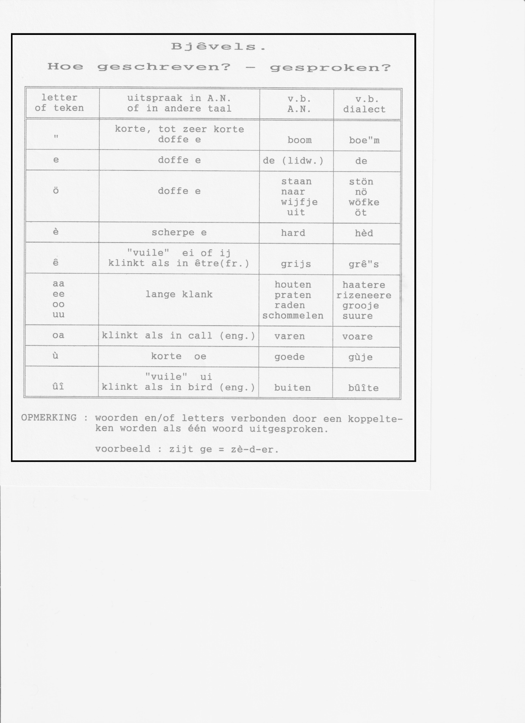

*Voor de delen die in het plat geschreven zijn werd de spelling van uit het boek “Bjê.vels” (dialectwoordenboek voor Beverlo en Korspel) van L. Vandermeeren gebruikt zoals in bovenstaande kader.*

*Via een aantal voorouders komt het Bjê.velse dialect uit het Indo-Europees (of Indo-Germaans). Het Bjê.vels maakt deel uit van de West-Limburgse overgangsdialecten binnen het Limburgs in ruimste zin.*

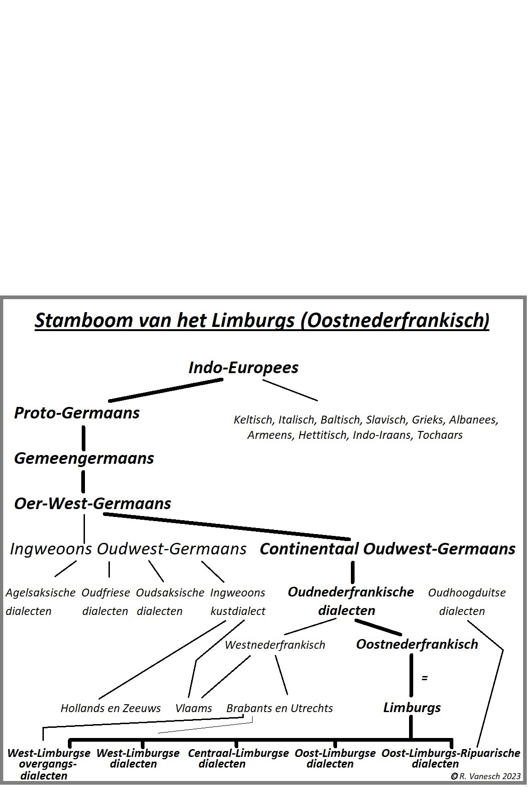

*Niet alles wat afwijkt van het Algemeen Nederlands is zomaar dialect. Er bestaan ook tussentaaltjes die noch A.N. noch dialect zijn en niet bevorderlijk zijn voor beide taalsystemen. Dialecten zijn ook ouder dan de standaardtalen en geen verbasterde vormen van een standaardtaal. Verder hebben ze hun eigen (vaak ongeschreven) regels. De Limburgse dialecten zijn geen dialecten van het Nederlands noch van het Duits maar wel verwant met beide talen.*

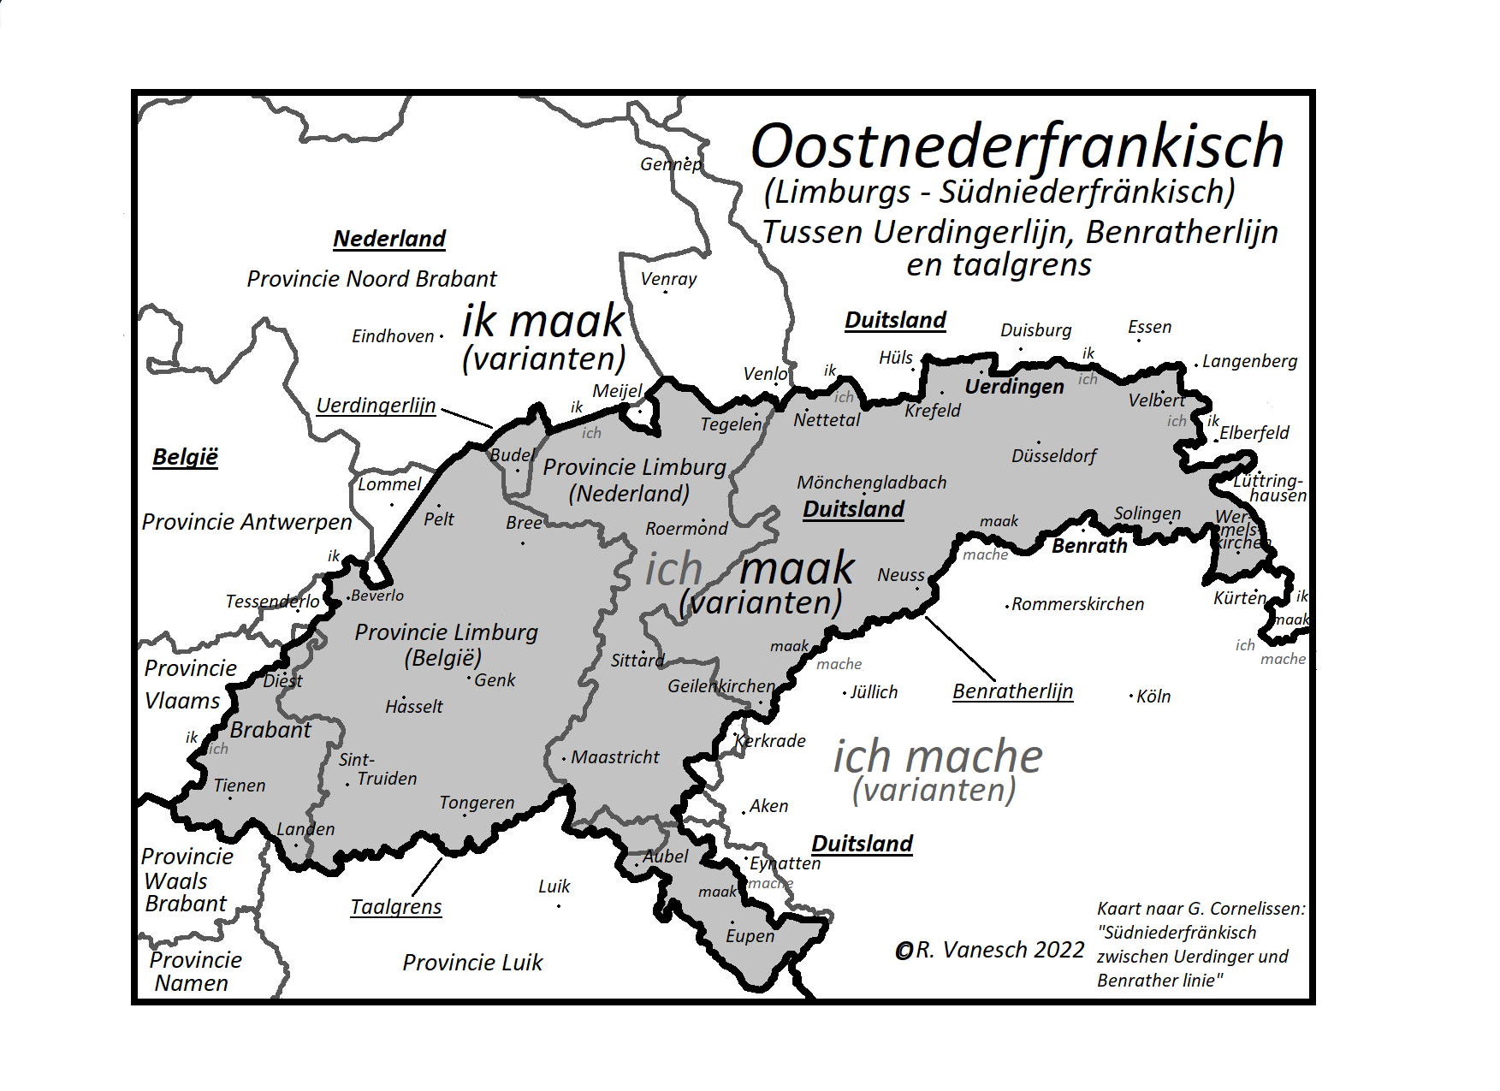

*Hoe meer men binnen het Limburgse (Oostnederfrankische) taalgebied naar het oosten gaat, hoe meer “Duits” de Limburgse dialecten klinken, en andersom hoe meer naar het westen hoe meer “Nederlandse (Brabantse)” invloed er merkbaar is. Hierop wordt verder nog teruggekomen.*

*Bij de W.L.D. indeling deelt men het dialect van Beverlo en Korspel samen met dat van Heppen, Beringen, Eversel, Paal en Tervant in bij het Beringerlands. Het Beringerlands werd bij deze indeling als groep moeilijk te plaatsen dialecten opgenomen binnen het West-Limburgs. Voor de W.L.D. indeling werd een studie over de Getelijn gebruikt die voor het noorden ervan niet volledig klopt . Voor het deel ten zuiden van Paal min of meer recht naar beneden tot aan de taalgrens is de gebruikte studie wel correct. Voor mensen die zich een globaal beeld willen vormen over de Limburgse dialecten is de W.L.D.-indeling zeker goed. Als we de moeilijk te plaatsen regio in het noordwesten, het Beringerlands, gedetailleerder bekijken kan er wel meer over gezegd worden. Bij controle na gegronde twijfel over het verloop van de Getelijn in het noorden (versterk door het artikel “Enkele isoglossen rondom Beringen” van Ronny Keulen en controle door de taalcommissie van paalonline) en wat andere tegenstellingen in de regio kwam er toch wel een opvallende scheiding binnen het Beringerlands aan het licht. Het Beringerlands ligt aan de Limburgse kant van de Uerdingerlijn waardoor deze regio binnen het Limburgs/Oostnederfrankische taalgebied in ruimste zin valt.*

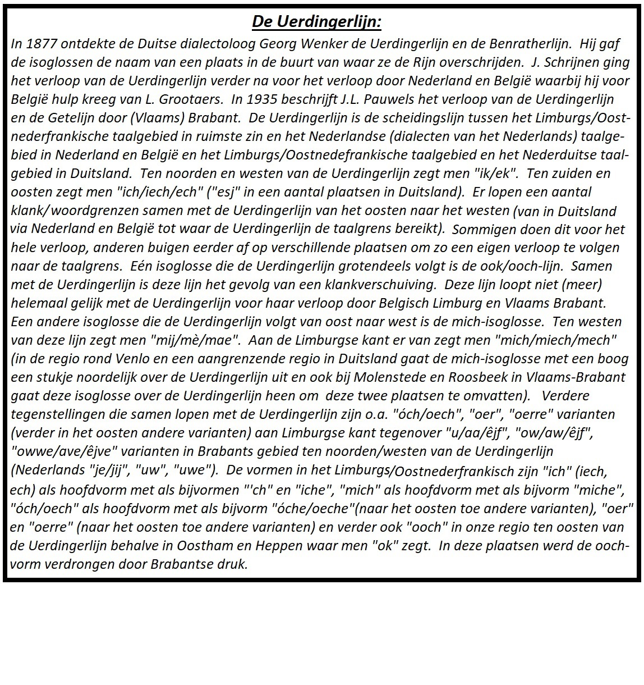

*Men zegt er “ich-mich-óch/oech-oer-oerre..” voor de Nederlandse vormen “ik-mij-u-uw-uwe…”. Verder ook “ooch” voor “ook”. De “ooch”-vorm werd echter ergens midden vorige eeuw verdrongen in Heppen (en Oostham). Verder ligt het Beringerlands ten westen van de Betoningslijn. Alles wijst erop dat stoottonen en sleeptonen er ooit voorkwamen maar ze zijn er hun functie verloren.*

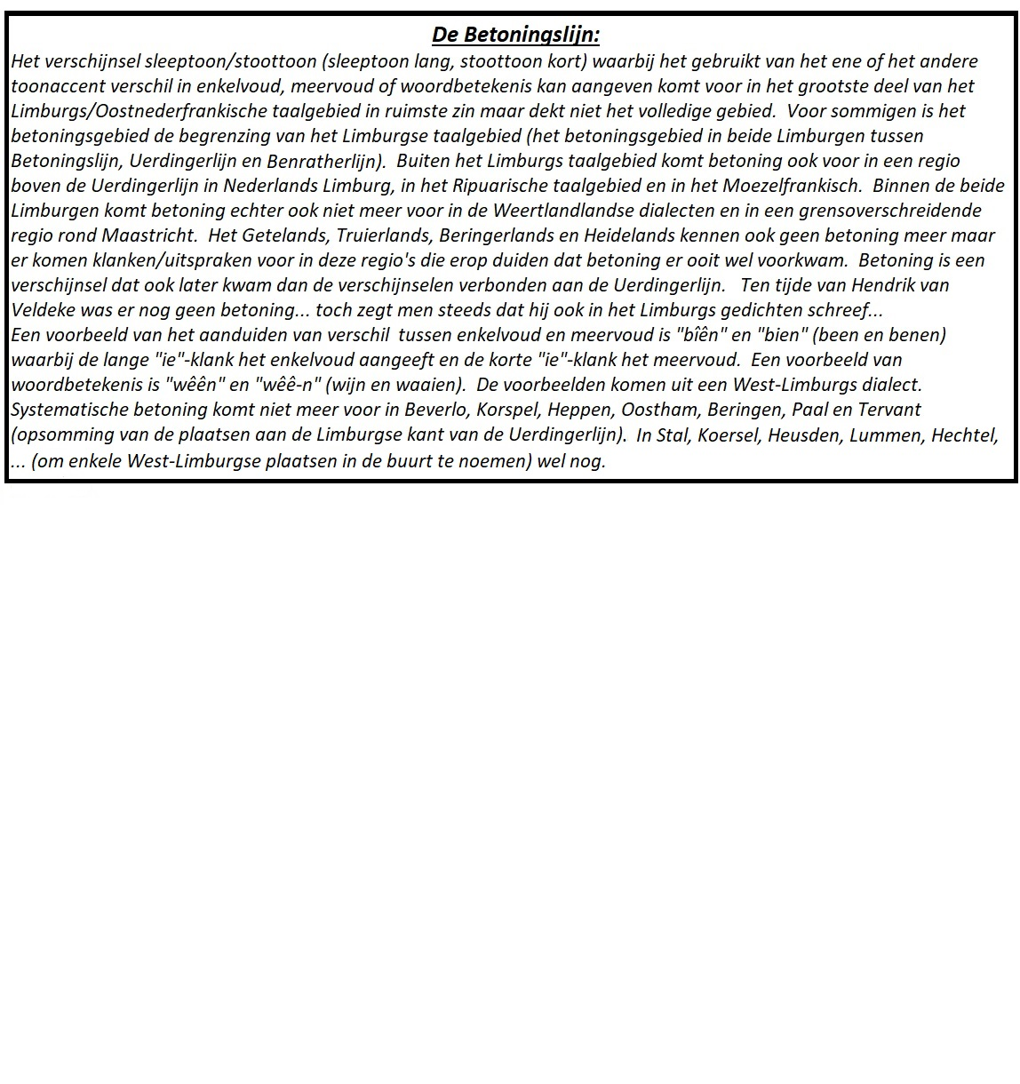

*Wat de Getelijn betreft… deze snijdt het Beringerlands in een noordelijke helft die ten oosten (zuiden) van de Uerdingerlijn maar ten westen (noorden) van zowel de Getelijn als de Betoningslijn ligt en een zuidelijke helft die ten oosten (zuiden) van de Uerdingerlijn en Getelijn ligt maar toch nog ten westen (noorden) van de Betoningslijn (zoals reeds gezegd kwam betoning ooit wel voor in de regio).*

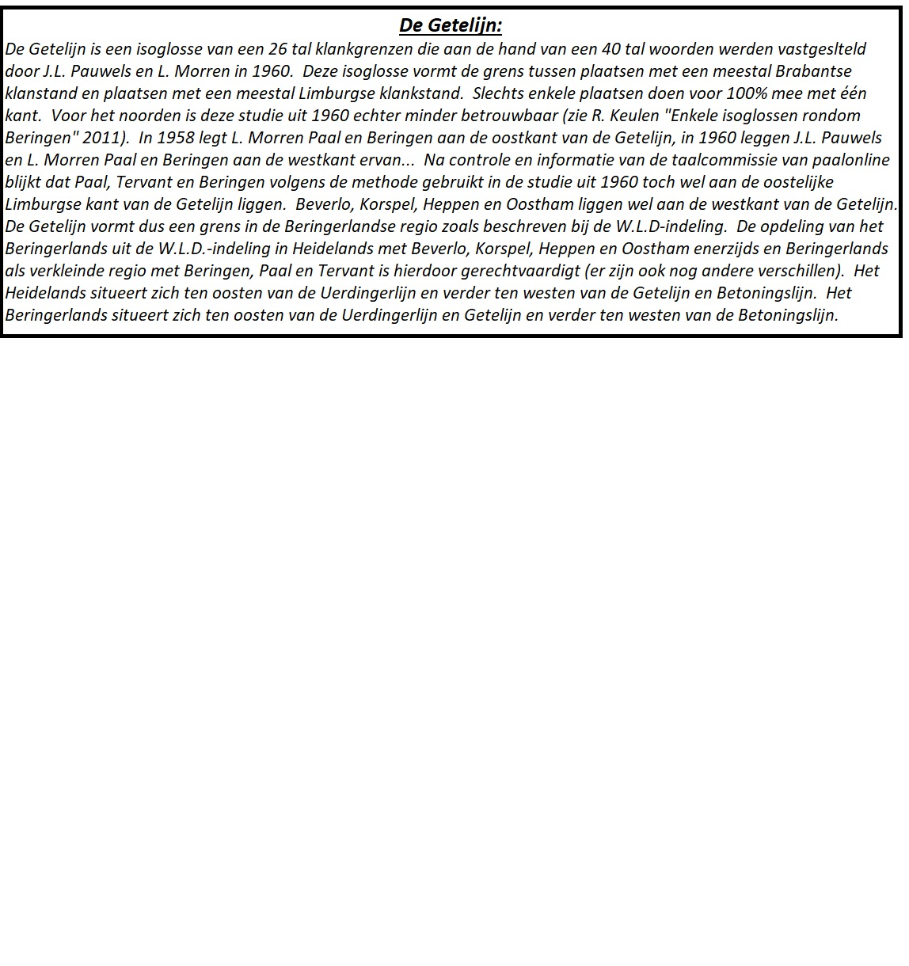

*De 40 woorden verbonden aan de Getelijn zijn: erwt, beitel, heide, klein, delen, geit, weide, staart, kaars, hart, zwart, martelen, smid, merel, draaien, zaaien, maaien, voorts, werpen, helpen, koorts, wortel, borstel, kort, borst, sneeuw, eieren, lam, trouw, vrouw, grauw, soort, houden, gans, schotel, boter, dertig, naald, perzik, uur. Voor “erwt” hebben de plaatsen ten oosten van de Getelijn “ert” varianten (met “r”), westelijke plaatsen “et”. Voor de woorden “beitel, heide, klein, delen, geit, weide” hebben de plaatsen ten westen een scherpe “êê” tot “aa” klank (soms met naklank “j”), de oostelijke plaatsen een zachte “êê” tot “ee”. De woorden “staart, kaars, hart, zwart, martelen” hebben een “e” klank i.p.v. een “a” of “aa” ten westen (vb. “het” of “hert” voor “hart”) en een “a” (vb. “hat” of “hart”) in het oosten. Smid en Lam kennen rekking ten oosten van de Getelijn, “smeed” en “laam”. “Draaien, zaaien en maaien” zijn in het westen “droaje/drooje”, “zoaje/zooje” en “moaje/mooje”. In het oosten zijn het varianten van “drêên”, “zêên” en “mêên”. Voor “werpen” en “helpen” heeft het westen vormen met “ö”… “wörepe” en “hölepe” en het oosten met “e”. Hier dient wel gezegd te worden (is ook vermeld in de studie uit 1960) dat er in het noorden van Belgisch Limburg een aantal plaatsen varianten van “gooien” gebruiken i.p.v. werpen. De woorden “koorts, wortel, borstel, kort, borst” hebben ten westen van de Getelijn een “ö”-klank voor de “o” en de “r” valt er weg, ten oosten is de klank gewoon een “o” en valt de “r” al dan niet weg (“borstel” is er “bostel”, “borsel” of “borstel). Voor ”trouw, vrouw, grauw” heeft de regio ten westen van de Getelijn een “aa” of “oo” klank zonder “w” (“traa/troo”, “vraa/vroo”, “graat/groot”), ten oosten klinken deze woorden vrijwel zoals in het Nederlands. De westelijke vorm voor “merel” is “mêjel” (varianten) en de oostelijke “mêrel”, “melder”, “meloon”, “bloon” (varianten).*

*“Voorts”, w. “voets” en o. “vots/vort”. “Sneeuw”, w. “snîêf” (varianten) en o. “snau”. “Eieren”, w. “are/êre” en o. “êêr” (zonder uitgang). “Soort”, w. “soot/soowt” en o. “soort” (met “r”). “Houden”, w. “have/hawe” en o. “hoon”. “Gans”, w. “gans” en o. “gaas”. “Schotel”en “boter”, w. “schotel/schoowtel” en “boter/boowter” en o. “schoittel” en “boitter”. “Dertig”, w. “dettig/dertig” en o. “dattig/da(a)rtig”. “Naald”, w. “nöl” en o. “noeël/naol” (lang). “Perzik”, w. “pes/pieës” (1 lettergreep) en o. “pîêrsel/peëtsel” (2 lettergrepen). “Uur”, w. “uur/uuër” en o. “ôêr”.*

*Voor de woorden “werpen”, “vrouw” en “schotel” zijn er andere woorden in gebruik in een aantal plaatsen in het noorden langst de Getelijn. Voor “werpen” werd reeds gezegd dat “gooien” een meer gangbaar woord is. Voor “vrouw” is “wêêf” een gangbaar woord en niet in negatieve betekenis. “Wêêf”, “wêver”, “wöfke” zijn gewoon dialectwoorden zonder negatieve klank (vrouw, vrouwen, vrouwtje). Voor “schotel” is het woord “plateau” gangbaar in een aantal plaatsen.*

*Tussen de Uerdingerlijn, Benratherlijn en de taalgrens lopen naast de Getelijn en de Betoningslijn nog een aantal isoglossen die elk op een bepaalde plaats van de Uerdingerlijn afsplitsen om dan een eigen verloopt te hebben richting taalgrens. Omdat deze isoglossen allemaal wat verder oostwaarts lopen, leiden ze niet tot klanktegenstellingen in de hier behandelde regio.*

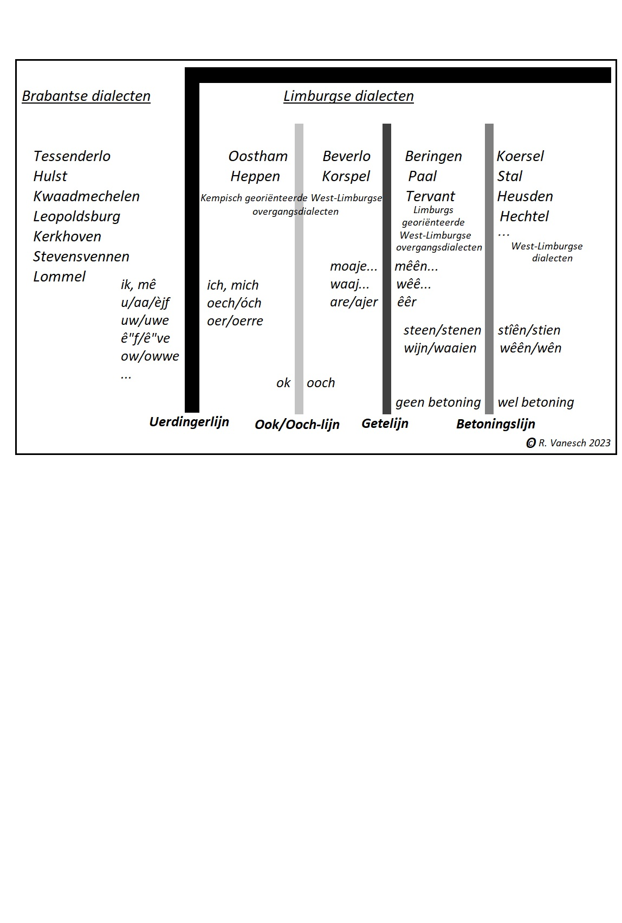

*\*\*Het woordpaar “wijn/waaien” in de kader is niet goed als voorbeeld om het verschil in betekenis d.m.v. betoning weer te geven. In Beringen, Paal en Tervant zegt men “waen” voor waaien (dit heeft dan weer met de Getelijn te maken).*

*Het gescheiden zijn door de Getelijn, enkele opmerkelijke klanktegenstellingen tussen het noordelijk deel en het zuidelijk deel, onderlinge klankovereenkomsten in het noordelijk deel, en de antwoorden op de vraag “op welk dialect uit de buurt lijkt jou dialect het meest”, zijn redenen genoeg om het Beringerlands op te splitsen. Oostham neemt dezelfde positie in t.o.v. de Uerdingerlijn, de Getelijn en de Betoningslijn als Heppen, Beverlo en Korspel. Ook heeft Oostham enkele klankovereenkomsten met de noordelijke plaatsen uit het Beringerlands. Een reden om Oostham mee op te nemen bij de noordelijke Beringerlandse groep (iets wat ook Taal in stad en land, Belgisch Limburgs van Rob Belemans en Ronny Keulen het geval is).*

*De Limburgse vormen gekoppeld aan de Uerdingerlijn staan zeer zwaar onder druk in Oostham. In recente (eigen) enquêtes van rond 2015 komen gevarieerde combinaties naar voor van Limburgse en niet-Limburgse vormen in wisselende verhoudingen voor Oostham voor, doch de oorspronkelijke vormen zijn “ich-mich-oech-oer-oerre…” . Dit komt duidelijk naar voor in enquêtes van eind 19e eeuw en midden 20e eeuw. Ook in (eigen) enquêtes van rond de eeuwwisseling en van rond 2015. Bij mailwissel met de heemkundige kring van Ham met de vraag om het Oosthams al dan niet op te geven voor het Limburgs in ruimste zin, kwam het antwoord dat men het hiervoor nog te vroeg vond. Iets wat ook echt nog te vroeg is zolang het oorspronkelijke Oosthams met de Limburgse vormen verbonden aan de Uerdingerlijn er door iemand gesproken wordt. Doch eenzelfde scenario zoals het oorspronkelijke Bjê.vels in Leopoldsburg dreigt er zeker indien er geen opwaardering komt van het oorspronkelijke dialect (dit is een gevaar voor meerdere Limburgse dialecten). De noordelijk groep van het Beringerlands krijgt omwille van de eerder genoemde gemeenschappelijke eigenschappen de naam Heidelands. Deze naam lijkt geschikt omwille van de grote heidegebieden die er ooit waren. De naam Beringerlands heeft in deze regio (noordelijke helft) ook geen overtuigende weerklank zo bleek uit opmerkingen uit het verleden. Het Heidelands bestaat uit Beverlo, Korspel, Heppen en Oostham. Voor de zuidelijke groep zijn er twee mogelijkheden. Een eerste is het overhevelen van Beringen, Eversel, Paal en Tervant naar het West-Limburgse Demerkempens (W.L.D.-indeling). De tweede is Beringen, Paal en Tervant als kleinere regio onder de naam Beringerlands te laten verder bestaan. Eversel heeft alle kenmerken om opgenomen te worden bij het Demerkempens. Bij de eerste mogelijkheid kan men als tegenargument aanhalen dat Beringen, Paal en Tervant geen systematische betoning meer hebben en dat dit een hinderpaal is om deze plaatsen op te nemen binnen het West-Limburgse Demerkempens. De tweede mogelijkheid lijkt de betere van de twee. Het verkleinde Beringerlands kan met het een stuk zuidelijker gelegen Truierlands (W.L.D. - indeling) gezien worden als Limburgs georiënteerde West-Limburgse overgangsregio (met elk hun verschillen, en interne variaties). Beide regio’s kunnen zo opgenomen worden bij het West-Limburgs. Het Heidelands kan met de wat verder zuidwestelijk gelegen Getelandse regio gezien worden als een Brabants georiënteerde West-Limburgse overgangsregio. De Brabantse invloed in het Heidelands komt van de Kempische dialecten. In de Getelandse dialecten komt de Brabantse invloed van de Hagelandse dialecten.*

*Aan de hand van een achttal zinnen uit de R.N.D.-enquête (gecontroleerd en vergeleken met andere bronnen) vergelijken we nu het Bjê.vels met de dialecten van een aantal omliggende plaatsen. Het fonetisch schrift van de R.N.D.-enquête werd omgezet naar de spelling voor het Bjê.vels van L. Vandermeeren. De Nederlandse zinnen staan enkel bij de vertaling naar het Bjê.vels. Bij de verschillende vertalingen staan de zinnen wel steeds in dezelfde volgorde.*

*Bjê.vels (Beverlo & Korspel):*

***1. Ik heb zijn knie gezien.***

*Ich hem zen knei-j gezien.*

***2. Geef mij twee brede stenen.***

*Gèft mich twie” brie” stie“n (stie“ne).*

***3. In maart is het nog te koud.***

*Inne mjê”t is ’t nog te kaad.*

***4. Eten zij ook graag kaas?***

*Ê”te zè ooch gêre kees?*

***5. Ik heb hier gras gezaaid.***

*Ich hem hi-j groas/groes gezooid (-aa-, -oa-).*

***6. Je kan hier eieren krijgen op de markt.***

*Ge kunt hi-j ajer krêge op de mèt.*

***7. Onder die eik liggen veel eikels.***

*Ùner (ùnder) die”n êkeboe“m linge veul jokels.*

***8. Dat boompje zal daar moeilijk kunnen groeien.***

*Da bumpke zal doo mùjelek kunne wasse.*

*Eerst ter vergelijking het Heppens en het Oosthams waarmee Beverlo en Korspel de Heidelandse regio vormen binnen het Limburgs/Oostnedefrankisch in ruimste zin:*

*Heppens:*

*1. Ich hem zen knei-j gezien.*

*2. Gif mich twie” brie” stie“ne.*

*3. In de mjê“t is ’t nog te kaad.*

*4. Ê”te zè ok gêre kêês?*

*5. Ich hem hie gras gezooid.*

*6. Ge kunt hie ajer krêge oep de mèt.*

*7. Onder die”n êkeboe”m ligge veul jokels.*

*8. Da bjömke zal doa mùjelek (kunne) wasse.*

*Oosthams:*

*1. Ich hem zen ‘nie gezien.*

*2. Gef mich twie“ brie“ stie“n.*

*3. I(n) mê“rt is ‚t nog kaad.*

*4. Etn zè ok gêre kees?*

*5. Ich hem hie groas gezoaid.*

*6. Ge kunt hie aar krêgen oep de mèt.*

*7. Onder die”n aaj’eboe”m ligge veul jo’ln (ö’els).*

*8. Da bum’jen zal doa slecht/mojlek wasse.*

*Nu een aantal Brabantse dialecten uit de omgeving uit de Noorderkempense en Zuiderkempense dialectregio’s:*

*Leopoldsburgs:*

*1. Ik (‘k) hep sèng knie gezien.*

*2. Gif me twie” brie” stie”ne.*

*3. In de mêêrt is ’t nog te kaad.*

*4. Ete z’ ok gêre kees?*

*5. Ik (‘k) hep hie gras gezoaid.*

*6. Ge kunt hier aa”re krêgen op de mèt.*

*7. Onder die”n êkeboe”m ligge veul ie”kels.*

*8. Da bumke zal doa moejelek kunne groeje.*

*Kwaadmechels:*

*1. Ik (‘k) hem zeng ‘nie gezien.*

*2. Gèf me twie” brie” stie”n.*

*3. I(n) mêêrt is ’t nog te kê”d.*

*4. Eetn z’ ok gêre kêês?*

*5. Ik (‘k) hem hie groas gezoaid.*

*6. Ge kunt hie aar krêgen oep de mèt.*

*7. Onder die”n êêik ligge veul ö’ls.*

*8. Da bem’jen zal doa mojelek kunne wasse.*

*Kerkhovens:*

*1. Ik (‘k) hep zen(g) knie gezien.*

*2. Gef me twie” brej stie”ne.*

*3. in mê”rt is ’t nog te koud.*

*4. Ete zellie ok gêre kêês?*

*5. Ik (‘k) hem hie(r) gras gezoaid.*

*6. Ge kunt hier êêre krêgen op de met.*

*7. Onder die”n ê’eboo”m ligge veul joe”ls.*

*8. Da bamke zal dor slecht kunne wasse.*

*Balens:*

*1. Ik (‘k) hem zen knie gezien.*

*2. Gef mè twie” brie” stie”n.*

*3. Inne mê”t is et nog te koud.*

*4. Etn z’ok gêre kees?*

*5. Ik (‘k) hem hier groês (?) gezoaid.*

*6. Ge kunt hier êêre krêge oppe met.*

*7. Onder dien êj’eboe”m ligge veul ö’ls.*

*8. Da bumke zal doa meujelek kunne wasn.*

*Olmens:*

*1. Ik (‘k) hem zeng knie gezien.*

*2. Ge me’s twie” brie” stie”ne.*

*3. In de mê”t is ’t nog te kûîd.*

*4. Etn zellie ok gêre kees?*

*5. Ik (‘k) hem hie gras gezoaid.*

*6. Ge kunt hie êêre krêêgn op de met.*

*7. Ó”r (?) dien aaj’ebo”m ligge veul ö’ls.*

*8. Da bummeke zal doa nie goe kunne wasse.*

*Tessenderlo’s:*

*1. Ik (‘k) hem zen knie gezien.*

*2. Gef me twie” brie” stie”n.*

*3. In mê”t is ’t nog te kûîd.*

*4. E’e z’ok gê”re kê”s?*

*5. Ik (‘k) hemhie gras gezoa”d.*

*6. Ge kunt hie êêre krêge oep de mèt.*

*7. Onder dien êêik ligge veul ê’ls (êêjkels).*

*8. Da bumke zal doa” moejlek kunne wasn.*

*In deze Brabantse dialecten komt het verschijnsel “glottislag” (het soms “inslikken” van medeklinkers) voor. Enkel Leopoldsburg kent dit niet. Buiten het Brabantse dialectgebied kent Oostham dit verschijnsel ook en heeft men in het verleden ten onrechte dit ook aan het Heppens toegeschreven.*

*We vervolgen met de Limburgs georiënteerde West-Limburgse overgangsdialecten in het noordoosten van het Limburgs/Oostnederfrankische taalgebied in ruimste zin, zijnde Beringen, Paal en Tervant, de verkleinde Beringerlandse regio uit de W.L.D.-indeling die deze naam blijft dragen.*

*Berings:*

*1. Ich hem zen knê gezien.*

*2. Gef mich twie” brie” stie”n.*

*3. In m(j)êêrt is ‚t nog te kaad.*

*4. Ete zè ooch gêre kees?*

*5. Ich hem hêê groas gezêêd.*

*6. Ge kunt hêê êêr krêge obbe mert.*

*7. Onner dè“n êkeboe“m ligge veul iekls.*

*8. Da bumpke zal doa mojelek wasse.*

*Bûîtings (Paal & Tervant):*

*1. Ich hem zen knai gezejn.*

*2. Gef mich twie” brie” stie”ne.*

*3. In mê“rt is ‚t nog te kaad.*

*4. Ete zè ooch gêre kêês?*

*5. Ich hem hej groas gezêêd.*

*6. Ge kunt hej êêr krêge obbe mèt.*

*7. Onner din êêkeboe”m linge veul iekls.*

*8. Da bumpke zal doa moejelek kunne wasse.*

*Als laatste een aantal West-Limburgse dialecten uit de Demerkempense subregio om mee te vergelijken:*

*Koersels (Koersel & Stal):*

*1. Ich hem zen knej gezejn.*

*2. Ge(ft) mich twie brîê stien. (îê = lange ie-klank)*

*3. I(n) mê“rt es ‚t nog te kaad.*

*4. Ê”t’n z’ooch gê”re kee”s?*

*5. Ich hem hej/hêê groas/groes gezêêd. (oe = lang).*

*6. Ge kunt hêê/hej êêr krêên/krêge obbe mert.*

*7. Onner dê”n êêk/êkeboem linge veul iekls. (oe = lang).*

*8. Da bumpke zal doa” mojelek kunne (zal ’t doa” koa”d hemme vur te) wasse.*

*Hechtels:*

*1. Ich hem zenne knej gezie”n.*

*2. Geft mich twie” brie” stie”n.*

*3. In mèrt is het nog te kaad.*

*4. Ete zè ooch gêên kêês?*

*5. Ich hem hej graas gezêêd.*

*6. Ge kunt hej êêr krêge op te mert.*

*7. Onder die”n êêk ligge veul iekels.*

*8. Da bumpke zal doa moejelek kunne wasse.*

*Heusdens:*

*1. Ich hem zen knej gezien.*

*2. Ge mich twie brîê stien.*

*3. In mê“rt is ‚t nog te kaad.*

*4. Ê”te z’ooch gê”n kê”s?*

*5. Ich hem hêê graas gezêêd.*

*6. Ge kunt hêê êêr krêge obbe mert.*

*7. Onner dê”n êêk ligge veul iekels.*

*8. Da bumpke zal doa” lestig/mojelek kunne wasse.*

*Naast de twee reeds genoemde isoglossen (de Getelijn en de Betoningslijn) zijn er zoals reeds gezegd nog een aantal isoglossen die elk op een eigen plaats van de Uerdingerlijn afsplitsen om dan een zuidelijk verloop te volgen richting taalgrens. Door al deze isoglossen wordt het Limburgs/Oostnederfrankische taalgebied opgedeeld in een aantal grote dialectregio’s (waarin er nog variatie voorkomt). Deze isoglossen lopen allemaal verder oostwaarts en leiden daardoor niet tot klanktegenstellingen in de hier betreffende regio.*

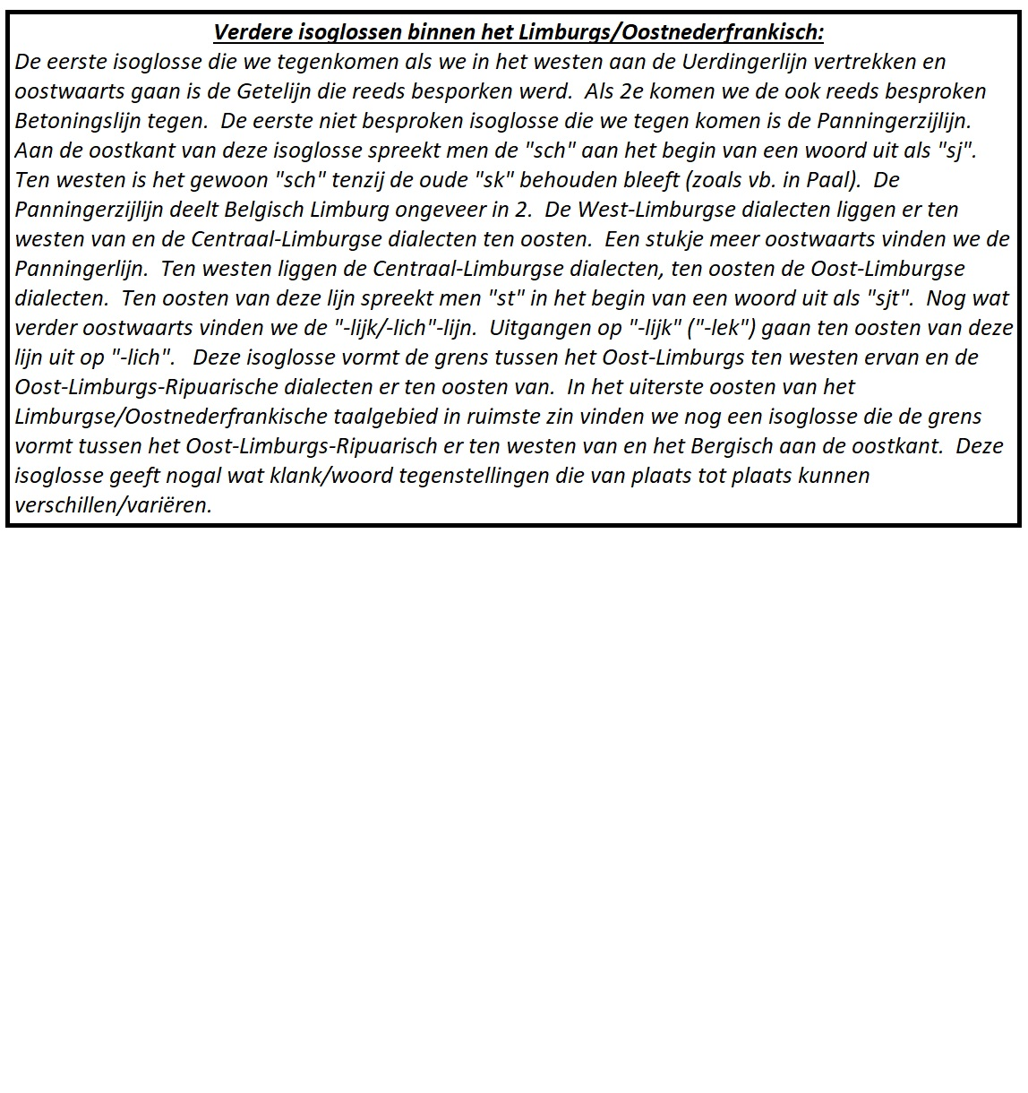

*Een aantal voorbeelden van tegenstellingen door isoglossen die ruim ten oosten van Beverlo, en het westen van Limburg in het algemeen, lopen zijn voor:*

*-De Panningerzijlijn: westelijke vorm: “gij” (“gè/ge”), “der” onbeklemtoond in een zin, oostelijke vorm: “du” (varianten). In o.a. Hasselt, Zonhoven,… (ten westen van de Panningerzijlijn gesitueerd) “dzjè(è)”, “dee(ë)”. Verder de in het bovenstaande kader aangehaalde”sch”/”sj” tegenstelling. Nog een tegenstelling is hoe men de “ui” en de “ij” uitspreekt ten westen en oosten van de Panningerzijlijn. Ten oosten spreekt men de “ui” in woorden zoals “huis”, “buiten”, “ruit”,… uit als “oe”… “hoes”, “roet”, “boete”. Ten westen als “ui”, korte “ui” of “ûî”. De “ij” klinkt ten oosten van de Panningerzijlijn als een “ie” zoals in “iezer”, “biete”, “fien”,… (“ijzer”, “bijten”, fijn”). Ten westen is de klank een “ê”, “êê”, korte “ij”,…*

*-De Panningerlijn: naast de in het kader aangehaalde “st-”/”sjt-” tegenstelling zijn er nog een aantal west/oost tegenstellingen verbonden aan deze isoglosse. Onder andere “sl-“/”sjl-“, “sm-“/”sjm-“,… Bijvoorbeeld “slaope”/”sjlaope”, “smaal”/”sjmaal” (slapen, smal).*

*-De “-lijk/-lich” lijn: een voorbeeld dat de vormen ten westen en oosten verklaard: westelijk “gemekkelek”,… oostelijk “gemekkelich” (gemakkelijk),…*

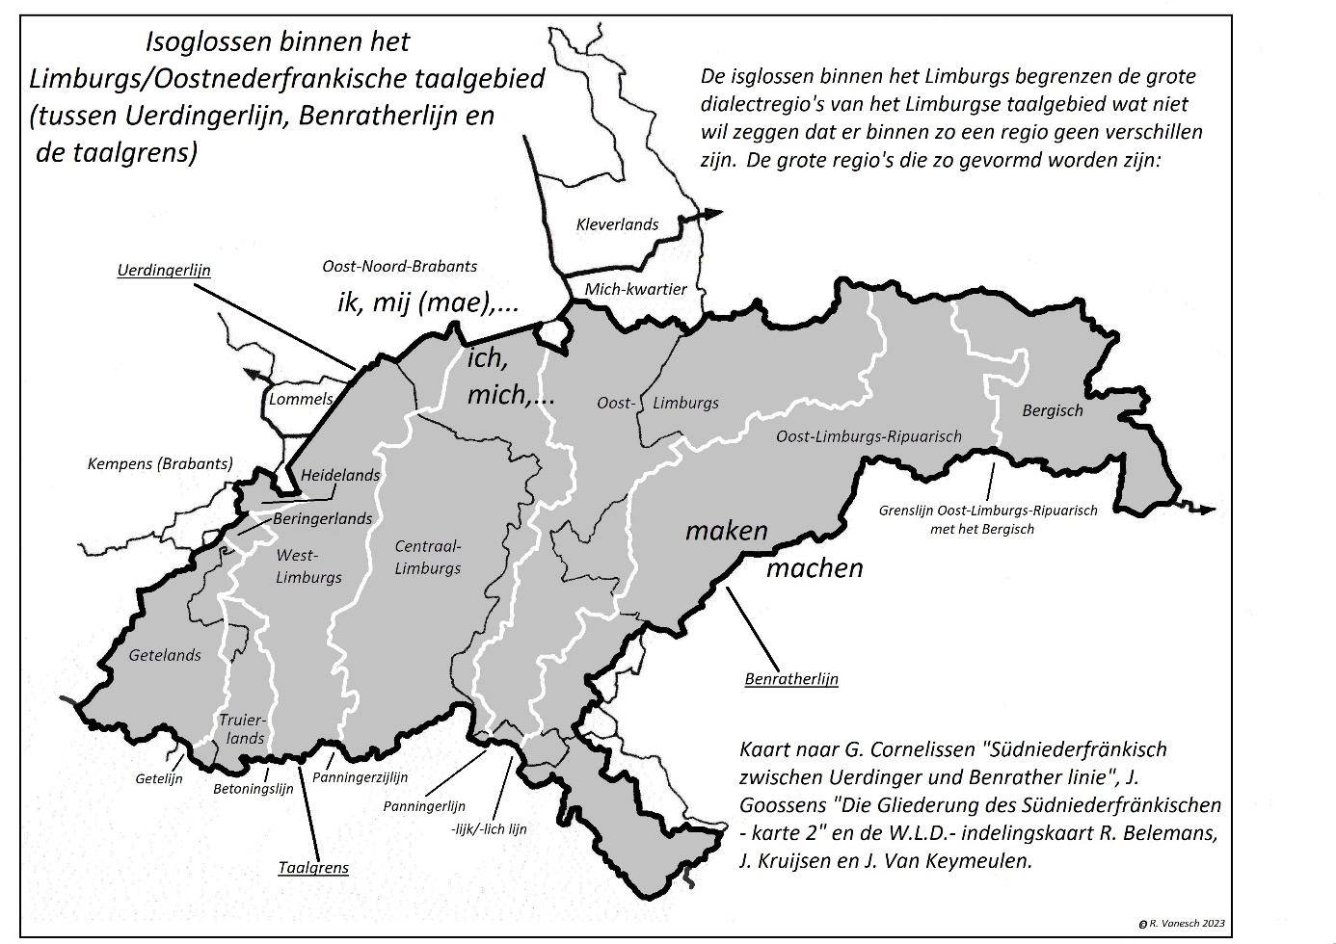

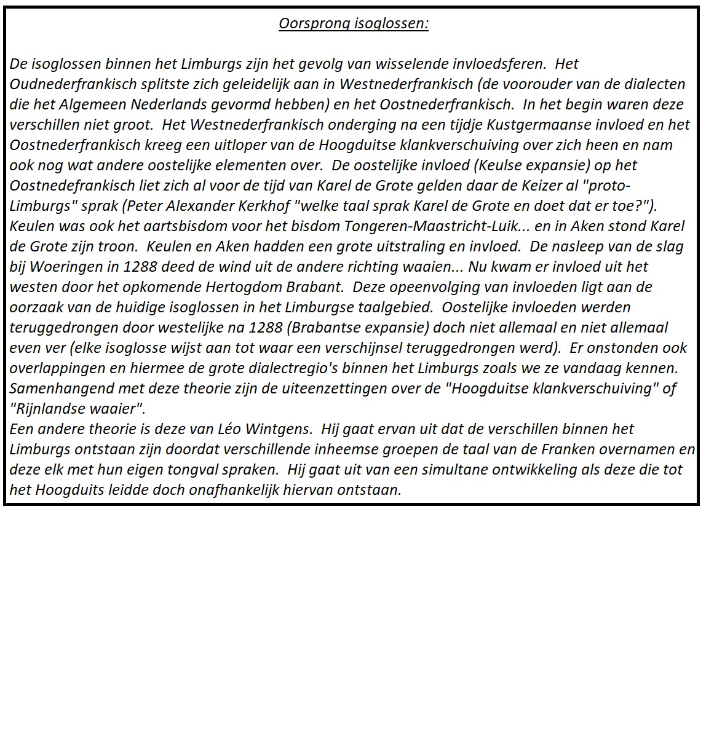

*De grote dialectregio’s worden ook nog eens opgedeeld in subregio’s door plaatsen die t.o.v. elkaar meer gemeenschappelijke kenmerken hebben met elkaar in zo een subregio te verzamelen. Dit wil echter niet zeggen dat er binnen een subregio geen verschillen bestaan. Voor het Heidelands en Beringerlands zijn er geen subregio’s (ook het Truierlands en Getelands zijn niet verder onderverdeeld) omdat het hier om kleine regio’s gaat. Ook dit wil niet zeggen dat er onderling geen verschillen bestaan binnen deze regio’s. Variaties zijn er van plaats tot plaats.*

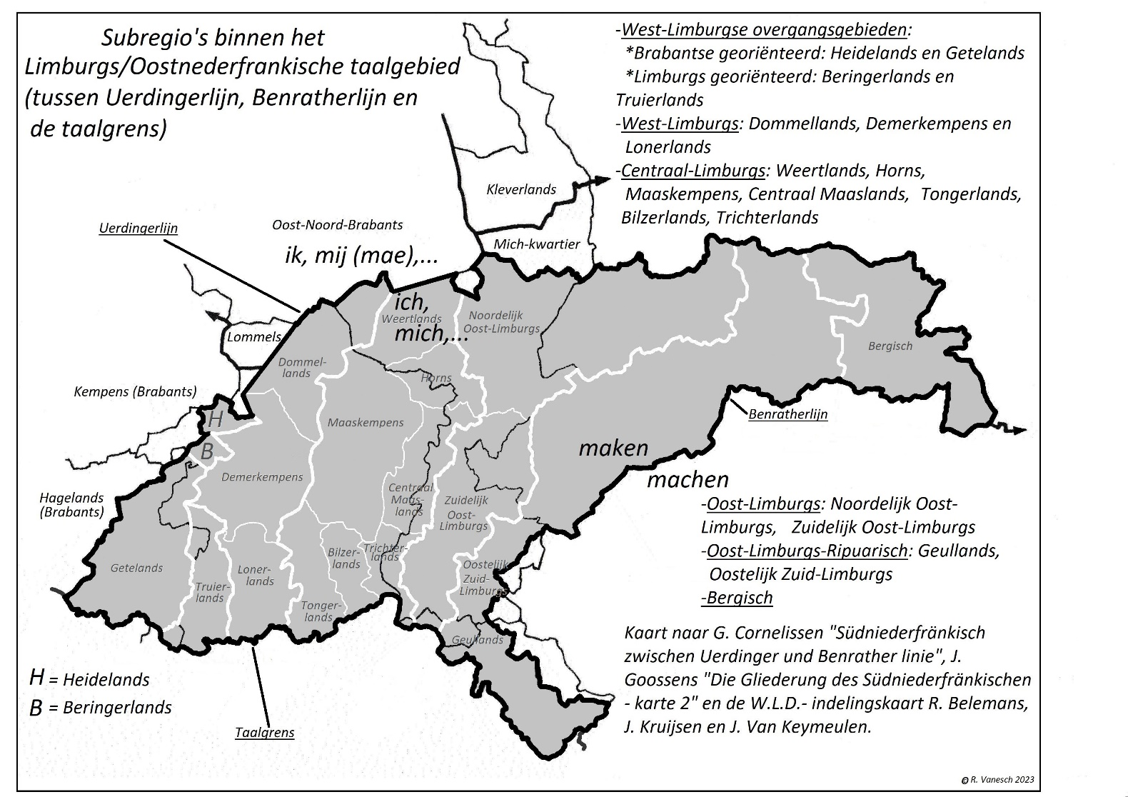

*Er zijn nog een aantal west/oost tegenstellingen als gevolg van wisselende invloedsferen in de regio aanwezig. Zo zijn “pattat” en “klappen” (aardappel en praten) westelijke (Brabantse) woorden die in het Heidelands, Beringerlands en Getelands voorkomen komen maar ook verder oostelijk in een aantal West-Limburgse plaatsen. Oostelijke vormen zijn “eerpel” en “kallen”. In de meeste Limburgse dialecten (en het Duits) hebben “huis” en “kruis” een andere klinkerklank. In het Nederlands zijn deze klanken samengevallen. Iets wat ook het geval is in het Heidelands, Beringerland, een deel van het Getelands en Koersel en Stal (2 West-Limburgse plaatsen). Voor de ontwikkeling van de West-Germaanse “a” voor een “l” gevolgd door “d/t” en de “o” voor een “l” gevolgd door “d/t”, volgen de Heidelandse dialecten deze zoals in het Nederlands. Beiden hebben zich er hetzelfde ontwikkeld … “goud, hout, zout, koud, oud”. In het Duits werd de oorspronkelijke tegenstelling behouden en ook de “l” behield men in het Duits… “Gold, Holz, Salz, kalt, alt”. In de meeste Limburgse dialecten viel de “l” weg maar bleef de tegenstelling zoals in het Duits behouden… “good, hoot, zaat, kaad, aad” (varianten). Het Beringerlands kent hier een ontwikkeling zoals de meeste Limburgse dialecten. Het Heidelands kent hier een ontwikkeling zoals in het Nederlands… “gaad, haat, zaat, kaad, aad”.*

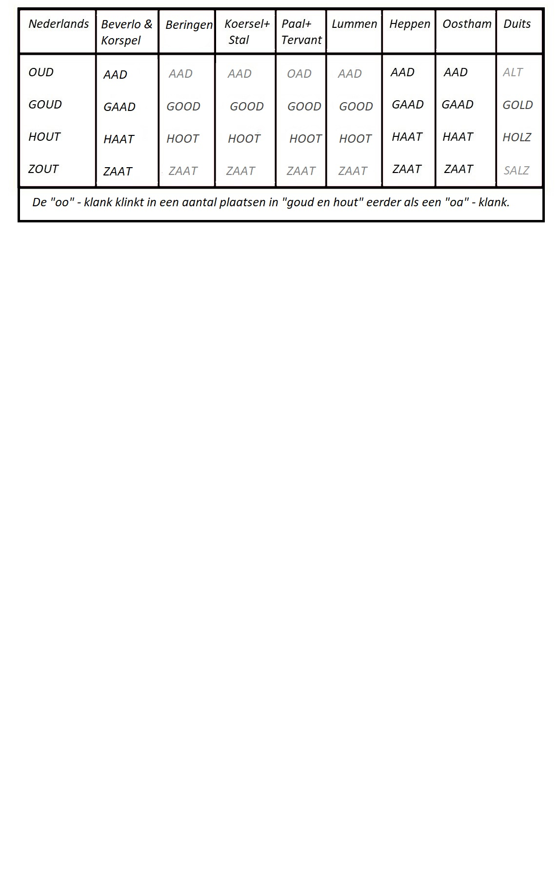

*Nog een klankontwikkeling waarbij er plaatsen rond Beverlo, die binnen het Limburgse taalgebied in ruimste zin vallen, verschillende ontwikkelingen doormaakten is die van de gerekte West-Germaanse “a” in een open lettergreep en de oorspronkelijk lange West-Germaanse “aa”. In het Standaardnederlands zijn beiden samengevallen waardoor er geen verschil is in uitspraak van de klinkers in woordenparen als: aap en schaap, maag en vraag, taal en paal, laat en laten. De “aa” in de eerste woorden van de woordparen stammen af van een oorspronkelijke korte West-Germaanse “a” en deze in de tweede woorden van de woordparen van een oorspronkelijke West-Germaanse “aa”. In de meeste dialecten van beide Limburgen en in de oostelijk Nederlandse dialecten werd het verschil bewaard. In het noordwesten van Belgisch Limburg is er samenval (in een aantal plaatsen aan beide kanten van de Uerdingerlijn) zoals in het Nederlands namelijk in Tessenderlo, Kwaadmechelen, Paal, Tervant, Oostham, Beverlo, Korspel, Heppen, Leopoldsburg en Lommel (allen met hun gehuchten). Beringen, Koersel en Stal hebben de tegenstelling behouden.*

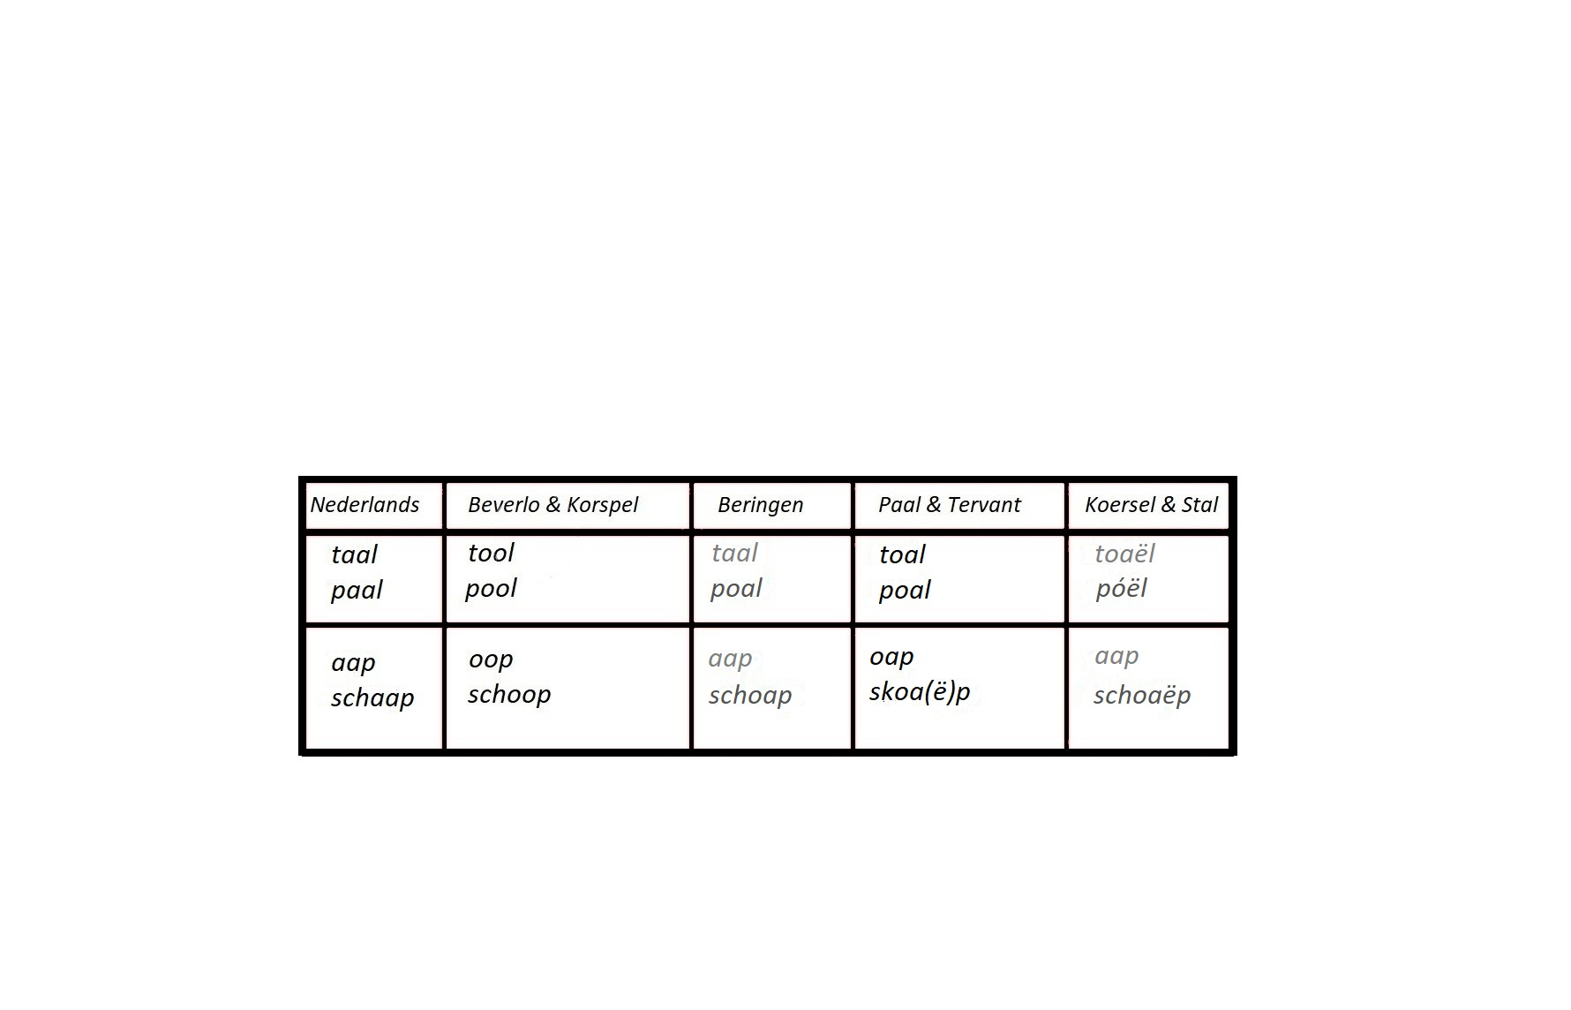

*Anderzijds zijn er in het Heidelands buiten de Limburgse eigenschappen verbonden aan de Uerdingerlijn nog een aantal oostelijke (Limburgse) kenmerken te vinden. Hier gaan we in op deze die in het Bjê.vels (Beverlo en Korspel) voorkomen.*

*1. Umlaut (klankwissel) is iets wat de meeste mensen kennen uit het Duits. Ook hvhet Limburgs kent dit verschijnsel. In het Limburgs kan er umlaut optreden bij bbmeervoudsvorming, verkleinwoorden, werkwoordvervoeging en afgeleide ddvormen. In het Bjê.vels komt umlaut voor bij verkleinwoorden zoals bv.: nkhûîs-höske (huis-huisje), tak-tekske (tak-takje), boe”m-bumke (boom- vvboompje), stie”n-stjènke (steen-steentje), … om een aantal voorbeelden te vvgeven. Verder kent het Bjê.vels ook umlaut bij een aantal vervoegingen en bij e een afgeleide vorm.*

*2. Rekking. Het rekken van klinkers nog een Limburgs verschijnsel dat in het ffffBjê.vels voorkomt zoals in: poad, schaan, groas/groe.s, wèèg, bload, (ich) ddkoom, dwae”s, doog, stroot, sproot, doak, road, kaar, laank, zoog,… (pad,*

*schande, gras, weg, blad, (ik) kom, dwars, dag, strot, sport (ladder), dak, rad, kakar, lang, zag,…).*

*3. Meervoudvorming. Het Bjê.vels vormt geen meervoud door umlaut. Dat wil vvechter niet zeggen dat al de meervouden in het Bjêvels gevormd worden zoals inin het Nederlands (door +”s” of +”en”). Het Limburgs kent ook iets wat men duitgangsloos meervoud noemt. De eindemedeklinker valt hierbij weg en er dtreed meestal rekking op bij het meervoud. Enkele voorbeelden: tand-taan, dhand-haan, land-laan…(tand-tanden, hand-handen, land-landen,..). Bij vsommige woorden is het meervoud hetzelfde als het enkelvoud en hoort men vin de context waarin het betreffende woord gebruikt wordt of het om een venkelvoud of meervoud gaat. Dit is zo bij o.a. kùj-kùj, stie”n-stie”n… (koe-vkoeien, steen-stenen,…). Bij hùnd-hùn (hond-honden) valt de “d” weg bij het vmeervoud maar treed er geen rekking op. Bij pjê”d-pjêr (paard-paarden) is dit cook het geval maar het enkelvoud heeft hier een naklank.*

*In het westen van het Limburgse taalgebied in ruimste zin zijn de Brabantse invloeden het grootst. Deze nemen gradueel af naar het oosten. Andersom zijn er in het oosten oostelijke (Ripuarische) invloeden die gradueel afnemen naar het westen toe. Dit zien we ook in de regio rond Beverlo waar oostelijke en westelijke kenmerken afwisselen en overlappen. Dit door historische oriëntaties en/of natuurlijke barrières…*

*De tegenstellingen die het verantwoorden het Beringerlands zoals in de W.L.D.- indeling op te delen in Heidelands (noordelijk deel) en Beringerlands (behouden naam voor het verkleinde zuidelijk deel) zijn een aantal verschijnselen verbonden aan de Getelijn en de hieraan verbonden situering t.o.v. de Getelijn, de manier hoe de West-Germaanse “a” en “o” + “l” + “d/t” er zich ontwikkelden en wat andere klankverschillen. Voor deze twee tegenstelingen (situatie t.o.v. Getelijn en ontwikkeling Wgm. a/o + l + d/t) tussen het Heidelands en het Beringerlands doet het Beringerlands mee met het West-Limburgs.*

*Dat er wat meer aandacht is voor dialecten is een goede zaak op zich maar neemt niet weg dat er door de dialecten te demoniseren veel schade is aangericht. Het zijn ook altijd de Limburgse eigenschappen die onder druk staan en dreigen te verdwijnen. Dit o.a. ook doordat er in België en Vlaanderen geen beschermend kader is voor dit onroerend erfgoed. In Nederland, Duitsland, Frankrijk en Wallonië is dit wel het geval voor streektalen. Het is zelfs zo dat Wallonië de oorspronkelijke Limburgse dialecten die binnen het officieel Franstalige noorden van provincie Luik vallen erkend heeft… In het A.N. en de tussentaaltjes op t.v. en andere media zit geen Limburgs… Alles wat men hieruit overneemt is dus gewoon dialect/taal verlies voor het Limburgse taalgebied. Hoe ver raak je nog in je eigen woonplaats met het plaatselijke dialect? En in welke omstandigheden? Het zou de normaalste zaak moeten zijn dat het plaatselijke dialect de toonaangevende taal is van de betreffende plaats. Dit wil niet zeggen dat men het A.N. moet verbannen… In tegendeel meerdere talen spreken is in veel omstandigheden een voordeel. Vaak hoor je ook zeggen “ik zou wel dialect willen spreken maar ik kan het niet”… Gewoon beginnen dan… Zoals bij elke nieuwe taal zullen er in het begin fouten gemaakt worden maar gaande weg zal het beteren… De woorden verbonden aan de Uerdingerlijn zijn gemakkelijk uit te spreken… Lokaal voor Beverlo en Korspel is er het woordenboek + supplement en c.d. van L. Vandermeeren. En men kan gaan luisteren en leren bij mensen die het lokale dialect nog spreken… In Cornwall (zuidwesten van Engeland) was de plaatselijke taal verdwenen in de 19e eeuw… Nu spreken terug enkele duizenden mensen deze taal en zijn er zelfs mensen van onder de 30 die opgevoed zijn in het Cornisch…*

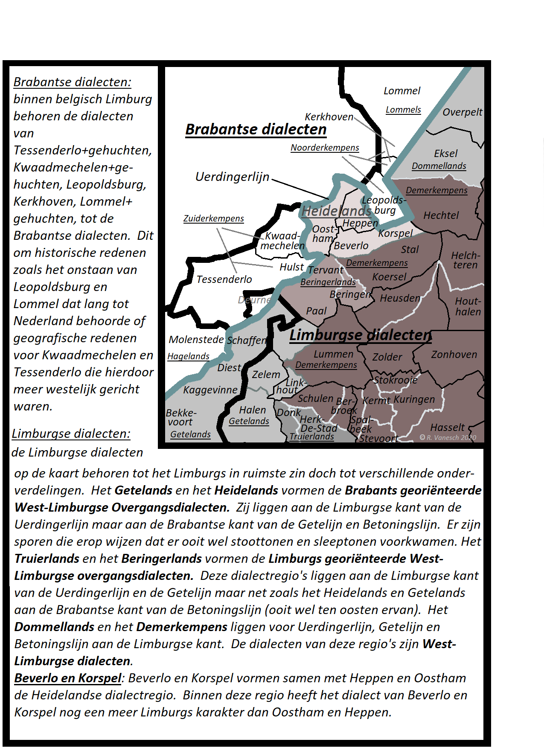

*Tot slot een aantal zinnen vertaald naar het Bjê.vels uit een enquête van rond de eeuwwisseling ingevuld door François Cruysberghs en wijlen Louis Vandermeeren. De vertaling van F. Cruysberghs werd ook naar de spelling van het woordenboek van L. Vandermeeren omgezet. De vertalingen zijn beiden echt Bjê.vels doch zoals in alle talen worden er soms synoniemen gebruikt of dingen een beetje anders uitgedrukt. Dit zijn normale variaties binnen een taal/dialect. Eerst staat telkens de Nederlandse zin vet gedrukt waarna de vertalingen. F.C. staat voor de vertaling door François Cruysberghs en L.V. voor de vertaling door Louis Vandermeeren.*

***Het schaap en haar lammetjes stonden met het veulen erwtenschillen te eten achter de prikkeldraad bij de molen.***

*F.C.: ’t Schoop èn heur lèmmekes stonne bè ’t veule ètteschelle te ê"te.*

*L.V. : ‘t Schoop èn heur lèmmekes stùne mi-‘t veule ètepoole te ê“te.*

***We gaan de zeug bij haar staart trekken.***

*F.C.: We gön de zoeg mee heure stet trèkke.*

*L.V.: We go”n de zeug mi heure stet trèkke.*

***De ham hing te drogen in de schouw van de boerderij.***

*F.C.: De hèsp hùng te druuge in (d)e schaa va (n) ’t geleeg.*

*L.V.: De hèsp hùnk te druu”ge in-e schaa van-e winning.*

***Ik vroeg u om een kopje thee maar ik kreeg zure azijn.***

*F.C.: Ich vroeg ön ùch ’n zjat thee mèr ich kreeg zure azê”n.*

*L.V.: Ich vroeg ùch ö zjatteke thee mèr ich kreeg zoeren azê”n.*

***Het mannetje hield zich vast maar viel en brak zijn armpje.***

*F.C.: ’t Jungske hield ‘m vast mèr viel èn brook zèn èrmke.*

*L.V.: ’t Menneke hafde zich vast mèr viel èn brook zèn èr”mke.*

***Ik zie jullie wel maar jullie zien mij niet.***

*F.C.: Ich zien ùch wèl mer gè ziet mich ni-j.*

*L.V.: Ich zien ùch wèl mèr gê” ziet mich ni-j.*

***Ze eten met een vork de aardapellen en de uien van hun bord.***

*F.C.: Ze ê”te mee ’n verkèt de petètten en djûîn va(n) hun telluur.*

*L.V.: Ze ê”te mi ön verkèt de petètte èn-e djûîne öt hun teluu”r.*

***Hij was moe van het zaaien en had eelt op zijn handen.***

*F.C.: Hè war mùj va (n) ’t zooie en haa wiere oep zèn haan.*

*L.V.: Hè war muug van ’t zaaie èn haa den eelt op zèn haan.*

***Bijna viel hij van de schommel in een nest mieren.***

*F.C.: Bekans viel hè va(n)**de suur in ‘n nèst muurzêêkes.*

*L.V.: Bekans viel ‘m van-e suur i-ne nèst muurzê”ke.*

***In de schaduw van een bosje zit een kikker te kwaken.***

*F.C.: In-e killeschoaj va(n) ‘t boske zit n‘ kwakvosj te kwake.*

*L.V.: in-e schooj (kuuleschooj, lùmmer(t)) van-e bösteke zoot ne kwakvosj te kwake. * het woord “bosje” zorgde wat voor verwarring voor de vertaling waardoor het als “bosje” en als “struikje” vertaald werd.*

***Er vloog een vlinder door de lucht en kwam op mijn aardbijen te zitten.***

*F.C. : D’er vloog ’n piepel deur de lùcht en kwam op mèn jètbeere zitten.*

*L.V.: Doo vloog ne piepel dur-e lùcht en kwamp ùp mèn jètbeere zitte.*

***Ik heb nieuwe schoenen.***

*F.C.: Ich hem nief schoen.*

*L.V.: Ich ham nuuf (nief) schoene.*

***Haal mij eens een emmer water.***

*F.C.: Hölt mich ès ‘n aker woater.*

*L.V.: Ho“lt mich ès ne njammer (oaker) woater.*

***De vorst zit in de grond.***

*F.C.: De vreus zit in-e grond.*

*L.V.: De vreus zit in-e grond.*

***Kippen hebben pluimen.***

*F.C.: Hinne hemme ploume.*

*L.V. : Hinnen hamme ploume (plûîme).*

***Nog drie dagen en het is kerstmis.***

*F.C.: Nog drei-j doog èn ’t is kosjemis.*

*L.V.: Nog drei-j doog èn ’t ès kosjmes.*

***Ik ben klaar, naar mij moet je niet zien.***

*F.C.: Ich zèn gerie“d, nö mich moe-der nie zien.*

*L.V.: Ich zè gerie“d, nö mich mo“-der ni-j zien.*

***Het pad in het bos was mij toch te vettig.***

*F.C.: ’t Petteke in ’t bos war mich toch te vèttig.*

*L.V.: De poad in-e bos war mich toch te smireg (vûîl, vètteg).*

***De hooiwagen was overladen.***

*F.C.: De hoeikaar war te zwoar geloaie.*

*L.V.: De hoeikaar war euverlooje (te zwoor gelooje).*

***Van tien landen vroeg men te taal.***

*F.C.: Van tien laan vroege ze wa-ze klapte.*

*L.V.: Van tien laan vroege ze de tool.*

*In de vertalingen naar het Bjê.vels van bovenstaande zinnen komen er een aantal dingen duidelijk naar voor i.v.m. het Bjê.vels, dingen die (deels) reeds besproken werden. In zinnen 4, 6, 12, 13 en 17 komen een aantal Limburgse persoonsvormen voor verbonden aan de Uerdingerlijn. Het gaat om “ich”, “mich”, “ùch” en “”der”. De “ich” en “mich” vorm zijn gemeenschappelijke vormen voor heel het Limburgse taalgebied. In sommige plaatsen klinken ze als “iech” en “miech”, in andere (vnl. in het Limburgse taalgebied in Duitsland en Luik) als “ech” en “mech” (een aantal plaatsen “esj”). De basis vormen zijn “ich” en “mich”. Bijvormen voor “ich” zijn “’ch” en “iche”… “da zen iche”, “‘ch hem niks gezeed”. Voor mich is “miche” een bijvorm… “da ès van miche”… De “ùch” vorm heeft het Bjê.vels gemeenschappelijk met al de West-Limburgse overgangsdialecten en het West-Limburgs. Oostelijke Limburgse dialecten hebben hier ander vormen (“dich”) maar gebruiken in bepaalde gevallen ook varianten van “ùch”. Ook “ùch” heeft een nevenvorm nl.: “ùche”… “ès da van ùche?”. De “der” vorm heeft het Bjê.vels ook gemeenschappelijk met een groot deel van de west-Limburgse overgangsdialecten en een groot deel van het west-Limburgs. De “der” -vorm komt enkel voor in een zin (onbeklemtoond). In zinnen 5 en 18 komt umlaut bij verkleinwoorden naar voor. Zin 5: “menneke” (“man”- “menneke”) en zin 18: “petteke” (“poad”-“petteke”). Dit heeft het Bjê.vels gemeenschappelijk met heel het Limburgse taalgebied. In de rest van het Limburgse taalgebied komt umlaut ook voor bij meervoudsvorming en afgeleide vormen. De zinnen 1 en 2 laten 2 westelijke vormen zien verbonden aan de Getelijn nl. “ètte…” (“erwten…”) in zin 1 en “stet” (“staart”) in zin 2. De oostelijke vormen zijn “ert” met “r” en “stat” of “start” varianten. Voor “staart” zijn er ook plaatsen in de buurt met een tussenvorm “stert”. In een aantal zinnen komt ook de typisch Limburgse rekking naar voor. Dit is het geval in zin 5, 10 en 18. In zin 5 gaat het om “brook” (“brak”), in zin 10 om “zoot” (“zat”) en in zin 18 om “poad” (“pad”). In zinnen 12, 16 en 20 komen meervoudsvormen naar voor die afwijken van de Nederlandse meervoudsvorming en die oostelijk/Limburgs zijn (uitgangsloos meervoud). Het gaat om “schoen” in zin 12, “doog” in zin 16 en “laan” in zin 20. De meervoudsvormen “schoen” (“schoenen”) en “doog” (“dagen”) zijn hetzelfde als de enkelvoudsvormen “schoen” (“schoen”) en “doog” (“dag”). Een overblijfsel van meervoudsvorming door betoning (?). In zin 20 gaat het om “laan” (“landen”). Dit is een een uitgangsloze meervoudsvorming uit het straatje van “tand-taan”, “hand-haan”, “band-baan”,… In zin 6 komt naar voor dat de oorspronkelijke meervoudsvorm voor de 2e persoon meervoud hetzelfde is als voor de 2e persoon enkelvoud namelijk “ùch”. De context van de zin maakt duidelijk of het om enkelvoud of meervoud gaat. Ook kan het toevoegen van “allemool” het meervoud aangeven. De vormen “ellie” en “gellie” die je regelmatig hoort zijn geen oorspronkelijke vormen. Een eigenschap van het Bjê.vels die in zinnen 7, 10, 11, 13 en 16 naar voor komt is het invoegen/toevoegen van een “j”. Dit is regionaal nogal typisch voor het Bjê.vels en komt verder ook voor in het Heppens en in mindere mate in het Oosthams en het Berings (zeker in mindere mate). Voorbeelden hiervan zijn in zin 7 “djûîn(e)”, in zin 10 “kwakvosj”, in zin 11 “jètbeere”, in zin 13 “njammer” en in zin 16 “kosjemis/kosjmes”. In zinnen 8, 18 en 19 zien we “war” (“was”) een woord dat voor niet-Limburgs sprekenden oostelijk overkomt. Dit is een woord dat het Bjê.vels ook gemeenschappelijk heeft met grote delen van het Limburgse taalgebied. In een aantal oostelijke regio’s binnen het Limburgse taalgebied zegt men echter “waas” voor “was”… Voor “pluimen” in zin 15 staat er als vertaling naar het Bjê.vels “ploume”. De vorm met “ou” is hier de oorspronkelijke vorm. Nog een aantal woorden met “ui” hebben in het Bjê”vels een “ou”-klank. Je hoort soms een “ûî” waar de oorspronkelijke klank “ou” is.*

*Volledig is deze uiteenzetting over het Bjê.vels zeker niet. Ze kan wel dienen als basis om bepaalde zaken verder uit te werken of om dingen die niet vermeld werden aan toe te voegen.*

*Robby Vanesch.*

*Bronnen:*

*-L. Vandermeeren: “Bjê.vels” (1995) + supplement en cd.*

*-R.N.D.-enquête.*

*-J. Goossens: “Die Gliederung des Südniederfränkischen“ (1965).*

*-R. Belemans, J. Kruijsen, J. Van Keymeulen: “Gebiedsindeling van de zuidelijk-Nederlandse dialecten” (1998).*

*-J.L. Pauwels & L. Morren: “De grens tussen het Brabants en het Limburgs in België” (1960).*

*-Enquête Willems 1885 (voor Oostham).*

*-Eigen enquêtes van voor en rond de eeuwwisseling en van 2015.*

*-L. Wintgens: “Wi zaach/zaan éch dat op Ostbäljesch Plat?”, Sprachatlas des Karolingisch-Fränkischen II (2016).*

*-G. Janssens, A. Marynissen: “Het Nederlands vroeger en nu” (2008).*

*-R. Belemans, R. Keulen: “Taal in stad en land – Belgisch-Limburgs” (2004).*

*-Veldeke Limburg: “Riek van klank – Inleiding in de Limburgse dialecten” (2007).*

*-R. Keulen: “Enkele isoglossen rondom Beringen” (Jaarboek 13 V.L.D.N., 2011).*

*c*